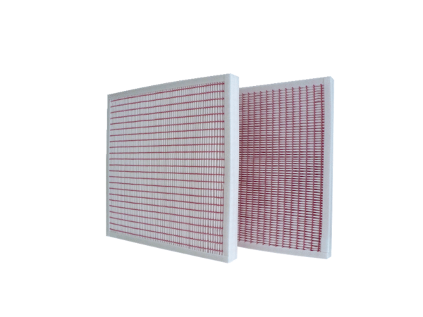Zračni filtar, zamjena RF 40-7Jedinica za pakiranje: 2 komAsortiman: C
Broj artikla: 0093.0884Proizvođač: MAICO

